Міністерство освіти і науки України
Національний технічний університет України «КПІ» імені Ігоря Сікорського
Кафедра обчислювальної техніки ФІОТ

ЗВІТ
з лабораторної роботи №5
з навчальної дисципліни «Computer Vision»

Тема:
ДОСЛІДЖЕННЯ АЛГОРИТМІВ ГЕНЕРАЦІЇ ФРАКТАЛЬНИХ ЗОБРАЖЕНЬ

Виконав:
Студент 3 курсу кафедри ОТ ФІОТ,
Навчальної групи ІП-05
Гапій Д. Е.

Перевірив:
Професор кафедри ОТ ФІОТ
Писарчук О.О.

Київ 2023

І. Мета:
виявити, дослідити та узагальнити особливості реалізації алгоритмів генерації та обробки фрактальних зображень..

ІІ. Завдання:

Здійснити синтез математичних моделей та розробити програмний скрипт, що
забезпечує реалізацію фрактальних зображень.
Варіант (порядковий номер в списку групи) | Технічні умови | Графічна фігура. Алгоритми
4 | Фрактальне зображення є фоновим.  Відображення 3D фігури  реалізується з використанням аксонометричної проекції будь-якого типу.  Обрати самостійно: бібліотеку,  розмір графічного вікна, розмір фігури, динаміку зміни положення фігур, кольорову гамму графічнихоб’єктів.  Всі операції відображення мають здійснюватись у межах графічного вікна. | Паралелепіпед  Фрактал Серпінського.  Фрактал Барнслі.

Завдання ІІ рівня – максимально 9 балів.
Здійснити розробку програмного скрипта відповідно до технічних умов: Для ефективної ідентифікації заданих об’єктів в конвеєрі задач Computer Vision синтезувати та реалізувати програмно 3D модель динамічного фону: галявини.

ІІІ. Результати виконання лабораторної роботи.

3.1. Синтезована математична модель відповідно до індивідуального завдання.

За основу було взято розроблену програму з уже синтезованою математичною моделлю для перетворень графічних об’єктів (паралелепіпеда) з покроковою растеризацією граней та ребер заданого 3Д об’єкта. Для реалазції фракталів було використано модель розроблену Майклом Бернслі (Рис1) та алгоритм Берснлі (Рис2) що використовується через рекурсію.
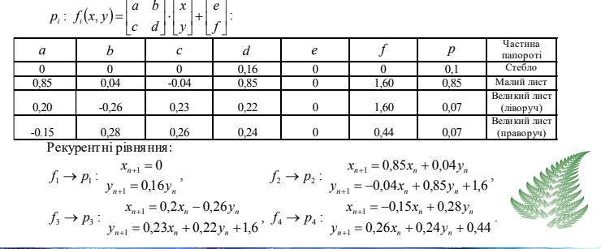
Рис.1. Реалізація Барнслі
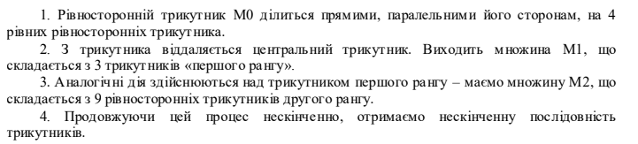
Рис.2. Алгоритм Барнслі

3.2. Опис структури проекту програми в середовищі Visual Studio + DotNet Core.

Для реалізації розробленого алгоритму мовою програмування C# з використанням можливостей інтегрованого середовища VisualStudio сформовано проект.
Проект містить усі файли, скомпільовані у виконуваний файл або бібліотеку(файли типу .dll). Ці файли можуть містити вихідний код, значки, зображення, файли даних тощо. Проект також містить параметри компілятора та інші конфігураційні файли, які можуть знадобитися різним службам або компонентам, з якими спілкується ваша програма. Застосунок буде використовувати основні правила шаблонів функціонального та об’єктно-орієнтованого програмування.
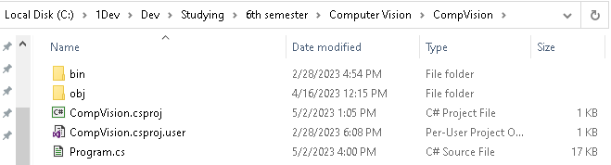
Рис.2. Структура проекту.

CompVision – головний каталог проекту
Bin – каталог де зберігається компіляція / ‘білд’ програми
Obj – каталог де зберігаються проміжні файли, які будуть об’єднані для створення остаточного виконуваного файлу.
CompVision.csproj – файл конфігурації проекту у середовищі Visual Studio;
Program.cs – файл програмного коду лабораторної роботи.

3.3. Результати роботи програми відповідно до завдання.

Результатом роботи програми є відмальований паралелепіпед, на фоні якого є: трикутник Серпінського, а також абстрактна галявина, що представлена множиною папоротей Барнслі.
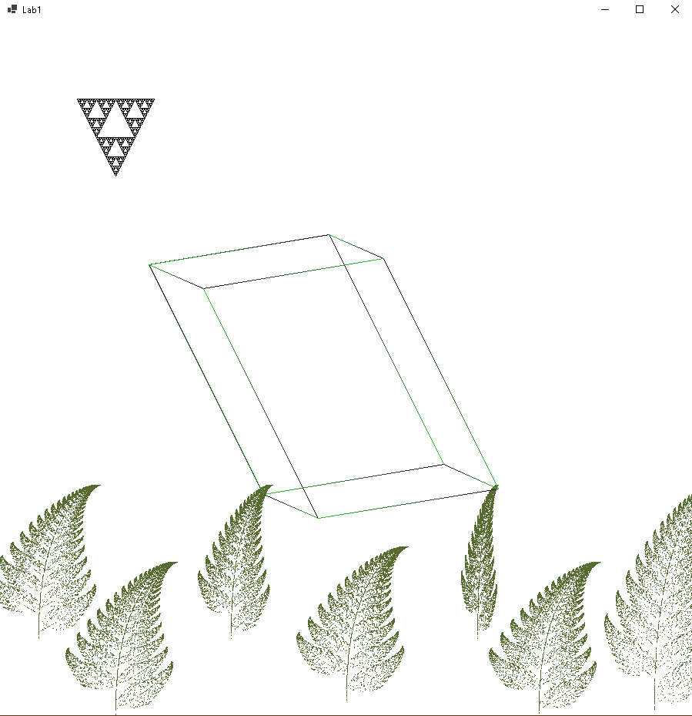

3.4. Програмний код.

Програмний код попередньої лабораторної роботи доповнено 3-ма новими методоми: для відмалювання трикутника, папороті та загальний для множини папороті у певних точках вікна.

#--------------------------- Start ------------------------------
using System;
using System.Collections.Generic;
using System.Drawing;
using System.Drawing.Drawing2D;
using System.Threading;
using System.Windows.Forms;
using Numpy;

namespace CompVision
{
static class Program
{
[STAThread]
static void Main()
{
Application.SetHighDpiMode(HighDpiMode.SystemAware);
Application.EnableVisualStyles();
Application.SetCompatibleTextRenderingDefault(false);
Form window = new Form();
window.SuspendLayout();
window.AutoScaleDimensions = new SizeF(7F, 15F);
window.AutoScaleMode = AutoScaleMode.Font;
window.ClientSize = new Size(900, 900);
window.Name = "Win";
window.Text = "Lab1";
window.Paint +=
new PaintEventHandler(Win_Paint);
window.ResumeLayout(false);

Application.Run(window);
}

static void NextFrame(Graphics g, int time)
{
Thread.Sleep(time);
g.Clear(Color.White);
}

static void Win_Paint(object sender, PaintEventArgs pe)
{
Graphics g = pe.Graphics;
float matrixK = 300;
int xw = 900, yw = 900, st = 100;
float angle = 180, angle2 = -90;
float dx = (xw / 3) + st;
float dy = (yw / 3) + st;
float dz = dy;

NextFrame(g, 1);
DrawLand(g);
Pen pen = new Pen(Color.Black);
PointF p1 = new PointF(100, 100);
PointF p2 = new PointF(200, 100);
PointF p3 = new PointF(150, 200);
Serpinski_Fractal(g, 5, p1, p2, p3, pen);

Parallelepiped parallelepiped = new Parallelepiped(matrixK);
parallelepiped.Move(dx, dy, dz);
parallelepiped.Dimetri(angle, angle2);
parallelepiped.Rotate(30);
parallelepiped.Draw(g);

}

static void DrawLand(Graphics g)
{
int iterations = 10000;
Frem_Fractal(g, 300, 200, iterations, 0, 900);
Frem_Fractal(g, 300, 200, iterations, -100, 800);
Frem_Fractal(g, 300, 200, iterations, 300, 880);
Frem_Fractal(g, 200, 200, iterations, 200, 800);
Frem_Fractal(g, 300, 200, iterations, 550, 900);
Frem_Fractal(g, 100, 200, iterations, 570, 800);
Frem_Fractal(g, 300, 300, iterations, 700, 900);
}

static void Serpinski_Fractal(Graphics graphics, int iterations, PointF p1, PointF p2, PointF p3, Pen pen)
{
if (iterations == 0)
{
graphics.DrawLine(pen, p1, p2);
graphics.DrawLine(pen, p2, p3);
graphics.DrawLine(pen, p3, p1);
}
else
{
PointF mid1 = new PointF((p1.X + p2.X) / 2, (p1.Y + p2.Y) / 2);
PointF mid2 = new PointF((p2.X + p3.X) / 2, (p2.Y + p3.Y) / 2);
PointF mid3 = new PointF((p3.X + p1.X) / 2, (p3.Y + p1.Y) / 2);

Serpinski_Fractal(graphics, iterations - 1, p1, mid1, mid3, pen);
Serpinski_Fractal(graphics, iterations - 1, mid1, p2, mid2, pen);
Serpinski_Fractal(graphics, iterations - 1, mid3, mid2, p3, pen);
}
}

static void Frem_Fractal(Graphics g, int xw, int yw, int iter, int xOffset, int yOffset) {
SolidBrush brush = new SolidBrush(Color.DarkOliveGreen);
List<float> x = new List<float>();
List<float> y = new List<float>();
int current = 0;
int stop = iter;
int z;
Random rand = new Random();
x.Add(0);
y.Add(0);
for (int i = 0; i < stop; i++)
{
z = rand.Next(1, 100);
//# for the probability 0.01
if (z == 1)
{
x.Add(0);
y.Add(0.16f * (y[current]));
}

//# for the probability 0.85
if (z >= 2 && z <= 86)
{
x.Add(0.85f * (x[current]) + 0.04f * (y[current]));
y.Add(-0.04f * (x[current]) + 0.85f * (y[current]) + 1.6f);
}

//# for the probability 0.07
if (z >= 87 && z <= 93)
{
x.Add(0.2f * (x[current]) - 0.26f * (y[current]));
y.Add(0.23f * (x[current]) + 0.22f * (y[current]) + 1.6f);
}
//# for the probability 0.07
if (z >= 94 && z <= 100)
{
x.Add(-0.15f * (x[current]) + 0.28f * (y[current]));
y.Add(0.26f * (x[current]) + 0.24f * (y[current]) + 0.44f);
}
float xf = xOffset + (x[i] * (xw / 10)) + (xw / 2);
float yf = yOffset-(y[i] * (yw / 10));
current++;
g.FillRectangle(brush, xf, yf, 1, 1); // fill one pixel // comment if u need warnock use
}
}
}

class Parallelepiped
{
NDarray prlpd;
List<PointF> rasterMatrix;
List<PointF> vectorizationMatrix;

static Pen blackPen = new Pen(Color.Black, 3);
SolidBrush brush = new SolidBrush(Color.LightYellow);
public Parallelepiped(float st)
{
prlpd = np.array(new float[,] {
{0, 0, 0, 1 },
{st, 0, 0, 1},
{st, st, 0, 1},
{0, st, 0, 1},
{0, 0, st, 1},
{st, 0, st, 1},
{st, st, st, 1},
{0, st, st, 1}});
rasterMatrix = new List<PointF>();
vectorizationMatrix = new List<PointF>();
}

NDarray MatrixOperation(NDarray matrix)
{
NDarray f = np.array(matrix);
NDarray ft = f.T;
return prlpd.dot(ft);
}

public void ProjectionAtXY()
{
float[,] projM = new float[,] { { 1, 0, 0, 0 }, { 0, 1, 0, 0 }, { 0, 0, 0, 0 }, { 0, 0, 0, 1 } };
prlpd = MatrixOperation(projM);
}

public void Dimetri(float angle, float angle2)
{
float radians = (3f / 14f * angle) / 180f;
float radians2 = (3f / 14f * angle2) / 180f;
float cos = MathF.Cos(radians);
float sin = MathF.Sin(radians);
float cos2 = MathF.Cos(radians2);
float sin2 = MathF.Sin(radians2);
float[,] projM = new float[,] { { cos, 0, -sin, 0 }, { 0, 1, 0, 0 }, { sin, 0, cos, 1 }, { 0, 0, 0, 0 } };
prlpd = MatrixOperation(projM);
float[,] projM2 = new float[,] { { 1, 0, 0, 0 }, { 0, cos2, sin2, 0 }, { 0, -sin2, cos2, 0 }, { 0, 0, 0, 1 } };
prlpd = MatrixOperation(projM2);
}

public void Rotate(float angle)
{
float midX = ((float)prlpd[0, 0] + (float)prlpd[1, 0] +
(float)prlpd[2, 0] + (float)prlpd[3, 0] +
(float)prlpd[4, 0] + (float)prlpd[5, 0] +
(float)prlpd[6, 0] + (float)prlpd[7, 0]) / 8f;
float midY = ((float)prlpd[0, 1] + (float)prlpd[1, 1] +
(float)prlpd[2, 1] + (float)prlpd[3, 1] +
(float)prlpd[4, 1] + (float)prlpd[5, 1] +
(float)prlpd[6, 1] + (float)prlpd[7, 1]) / 8f;
float midZ = ((float)prlpd[0, 2] + (float)prlpd[1, 2] +
(float)prlpd[2, 2] + (float)prlpd[3, 2] +
(float)prlpd[4, 2] + (float)prlpd[5, 2] +
(float)prlpd[6, 2] + (float)prlpd[7, 2]) / 8f;
float radians = MathF.PI * angle / 180f; //(3f / 14f * angle) / 180f;
float cos = MathF.Cos(radians);
float sin = MathF.Sin(radians);
float[,] rotateM = new float[,] { { cos, 0, sin, 0 }, { sin, 1, cos, 0 }, { 0, 0, 0, 1 }, { 0, 0, 0, 0 } };
// { { 1, 0, 0, 0 }, { 0, cos, sin, 0 }, { 0, -sin, cos, 0 }, { 0, 0, 0, 1 } } - X
// { { cos, 0, -sin, 0 }, { 0, 1, 0, 0 }, { sin, 0, cos, 1 }, { 0, 0, 0, 0 } } - Y
// { { cos, 0, sin, 0 }, { sin, 1, cos, 0 }, { 0, 0, 0, 1 }, { 0, 0, 0, 0 } } - Z
var f = np.array(new float[] { midX, midY, midZ, 1 });
for (int i = 0; i < 8; i++)
{
var v = np.array(new float[] {(float)prlpd[i, 0] - midX,
(float)prlpd[i,1] -midY, (float)prlpd[i,2] - midZ, (float)prlpd[i,3]});
prlpd[i] = v.dot(rotateM).add(f);
}
}

public void Move(float dx, float dy, float dz)
{
float[,] shiftM = new float[,] { { 1, 0, 0, dx }, { 0, 1, 0, dy }, { 0, 0, 1, dz }, { 1, 0, 0, 1 } };
prlpd = MatrixOperation(shiftM);
}

public void Draw(Graphics g)
{
PointF A = new PointF((float)prlpd[0, 0], (float)prlpd[0, 1]);
PointF B = new PointF((float)prlpd[1, 0], (float)prlpd[1, 1]);
PointF I = new PointF((float)prlpd[2, 0], (float)prlpd[2, 1]);
PointF M = new PointF((float)prlpd[3, 0], (float)prlpd[3, 1]);
PointF D = new PointF((float)prlpd[4, 0], (float)prlpd[4, 1]);
PointF C = new PointF((float)prlpd[5, 0], (float)prlpd[5, 1]);
PointF F = new PointF((float)prlpd[6, 0], (float)prlpd[6, 1]);
PointF E = new PointF((float)prlpd[7, 0], (float)prlpd[7, 1]);
PointF[] side = new PointF[4] { A, B, I, M };
PointF[] side2 = new PointF[4] { D, C, F, E };
PointF[] side3 = new PointF[4] { A, B, C, D };
PointF[] side4 = new PointF[4] { M, I, F, E };
PointF[] side5 = new PointF[4] { B, C, F, I };
PointF[] side6 = new PointF[4] { A, D, E, M };

DrawPolygonOutline(side2, g); // back
DrawPolygonOutline(side4, g); // bottom
DrawPolygonOutline(side5, g); // right
DrawPolygonOutline(side3, g); // top
DrawPolygonOutline(side6, g); // left
DrawPolygonOutline(side, g); // front

//DrawPolygon(side2, g, 0); // back
//DrawPolygon(side4, g, 50); // bottom
//DrawPolygon(side5, g, 100); // right
//DrawPolygon(side3, g, 150); // top
//DrawPolygon(side6, g, 200); // left
//DrawPolygon(side, g, 255); // front
}

public void BezierVectorization(Graphics g)
{
float t = 0.5f;// in range [0...1] - where 0 - P0, 1 - P3, 0.5 mid point
float[,] Tmatrix = new float[,]{
{1},
{t},
{t*t},
{t*t*t}};
float[,] Mmatrix = new float[,]{
{1, -3, 3, -1},
{0, 3, -6, 3},
{0, 0, 3, -1},
{0, 0, 0, 1}};

for (int i = 3; i < rasterMatrix.Count; i++)
{
PointF P0 = rasterMatrix[i - 3];
PointF P1 = rasterMatrix[i - 2];
PointF P2 = rasterMatrix[i - 1];
PointF P3 = rasterMatrix[i];

// artifacts check when one vertex changes at other from far location
if (MathF.Abs(P0.X - P3.X) > 10 || MathF.Abs(P0.Y - P3.Y) > 10)
continue;

float[,] Pmatrix = new float[,]{
{P0.X, P1.X, P2.X, P3.X},
{P0.Y, P1.Y, P2.Y, P3.Y}};
// MATRIX MULTIPLICATION METHOD
var part = np.dot(np.array(Pmatrix), np.array(Mmatrix));
var point = np.dot(part, np.array(Tmatrix));

// SCALAR FORM:
//var x = MathF.Pow(1 - t, 3) * P0.X + 3 * t * MathF.Pow(1 - t, 2) * P1.X + 3 * t * t * (1 - t) * P2.X + t * t * t * P3.X;
//var y = MathF.Pow(1 - t, 3) * P0.Y + 3 * t * MathF.Pow(1 - t, 2) * P1.Y + 3 * t * t * (1 - t) * P2.Y + t * t * t * P3.Y;

vectorizationMatrix.Add(new PointF((float)point[0], (float)point[1]));
g.DrawRectangle(blackPen, (float)point[0], (float)point[1], 1, 1);
}
}

// get color type with correct allingment
private Color GetColor(float r, float g, float b)
{
int red = r < 0 ? 0 : (int)r;
int green = g < 0 ? 0 : (int)g;
int blue = b < 0 ? 0 : (int)b;
return Color.FromArgb(red, green, blue);
}

// Raster line solid color
private void DrawLinePixelColor(PointF p1, PointF p2, Graphics g, Color color)
{

SolidBrush brush = new SolidBrush(color);
int x1 = (int)p1.X;
int x0 = (int)p2.X;
int y1 = (int)p1.Y;
int y0 = (int)p2.Y;
int dx = Math.Abs(x1 - x0);
int dy = Math.Abs(y1 - y0);
int sx = x0 < x1 ? 1 : -1;
int sy = y0 < y1 ? 1 : -1;
int err = dx - dy;

while (true)
{
if (x0 == x1 && y0 == y1)
break;
g.FillRectangle(brush, x0, y0, 1, 1); // fill one pixel
int e2 = 2 * err;

if (e2 > -dy)
{
err -= dy;
x0 += sx;
}

if (e2 < dx)
{
err += dx;
y0 += sy;
}
}
}

// Raster line `pixel by pixel` gradient color
private void DrawLinePixelColor(PointF p1, PointF p2, Graphics g)
{
float red = 50f;
float green = 200f;
float blue = 50f;
SolidBrush brush = new SolidBrush(GetColor(red, green, blue));
int x1 = (int)p1.X;
int x0 = (int)p2.X;
int y1 = (int)p1.Y;
int y0 = (int)p2.Y;
int dx = Math.Abs(x1 - x0);
int dy = Math.Abs(y1 - y0);
int sx = x0 < x1 ? 1 : -1;
int sy = y0 < y1 ? 1 : -1;
int err = dx - dy;
float k = dx > dy ? green / dx : green / dy;

while (true)
{
if (x0 == x1 && y0 == y1)
break;
rasterMatrix.Add(new Point(x0, y0));
g.FillRectangle(brush, x0, y0, 1, 1); // fill one pixel // comment if u need warnock use
green -= k;
brush.Color = GetColor(red, green, blue);
//Thread.Sleep(1);
int e2 = 2 * err;

if (e2 > -dy)
{
err -= dy;
x0 += sx;
}

if (e2 < dx)
{
err += dx;
y0 += sy;
}
}
}

//fill one side of object
private void DrawPolygon(PointF[] side, Graphics g, int blue)
{
RectangleF bounds = GetBounds(side);
float red = 200f;
float green = 20f;
float k = red / (bounds.Bottom - bounds.Top);
for (float y = bounds.Top; y <= bounds.Bottom; y++)
{
PointF? leftIntersection = null;
PointF? rightIntersection = null;

for (int i = 0; i < side.Length; i++)
{
PointF p1 = side[i];
PointF p2 = side[(i + 1) % side.Length];

if (p1.Y <= y && p2.Y > y || p2.Y <= y && p1.Y > y)
{
float x = (y - p1.Y) / (p2.Y - p1.Y) * (p2.X - p1.X) + p1.X;

if (!leftIntersection.HasValue || x < leftIntersection.Value.X)
leftIntersection = new PointF(x, y);

if (!rightIntersection.HasValue || x > rightIntersection.Value.X)
rightIntersection = new PointF(x, y);
}
}
if (leftIntersection.HasValue && rightIntersection.HasValue)
{
red -= k;
DrawLinePixelColor(leftIntersection.Value, rightIntersection.Value, g, GetColor(red, green, blue));
}
}
}

//draw side edges of object
private void DrawPolygonOutline(PointF[] side, Graphics g)
{
for (int i = 0; i < side.Length; i++)
{
PointF p1 = side[i];
PointF p2 = side[(i + 1) % side.Length];

DrawLinePixelColor(p1, p2, g);
}
}

// get bounds of some polygon
private static RectangleF GetBounds(PointF[] points)
{
float left = points[0].X;
float top = points[0].Y;
float right = points[0].X;
float bottom = points[0].Y;

for (int i = 1; i < points.Length; i++)
{
if (points[i].X < left)
{
left = points[i].X;
}
else if (points[i].X > right)
{
right = points[i].X;
}

if (points[i].Y < top)
{
top = points[i].Y;
}
else if (points[i].Y > bottom)
{
bottom = points[i].Y;
}
}

return new RectangleF(left, top, right - left, bottom - top);
}

public void Warnock(Graphics g, RectangleF VP)
{
if (VP.Width == 1 || VP.Height == 1 || ViewportSoloPoly(VP))
DrawPoly(g, VP);
else
{
RectangleF VP1 = new RectangleF(VP.X, VP.Y, VP.Width / 2, VP.Height / 2);
RectangleF VP2 = new RectangleF(VP.Width / 2, VP.Y, VP.Width, VP.Height / 2);
RectangleF VP3 = new RectangleF(VP.X, VP.Height / 2, VP.Width / 2, VP.Height);
RectangleF VP4 = new RectangleF(VP.Width / 2, VP.Height / 2, VP.Width, VP.Height);
Warnock(g, VP1);
Warnock(g, VP2);
Warnock(g, VP3);
Warnock(g, VP4);
}
}

private bool ViewportSoloPoly(RectangleF VP)
{
bool wasFirst = false;
foreach (var poly in rasterMatrix)
{
if (VP.IntersectsWith(new RectangleF(poly, new Size(1, 1))))
{
if (wasFirst)
return false;
else
wasFirst = true;
}
}

return true;
}

private bool DrawPoly(Graphics g, RectangleF VP)
{
foreach (var poly in rasterMatrix)
{
RectangleF rect = new RectangleF(poly, new Size(1, 1));
if (VP.IntersectsWith(rect))
g.FillRectangle(brush, rect);
}

return true;
}
}
}#------------------------------------------------------------------------------

IV. Висновки.
У ході виконання лабораторної роботи проведено дослідження особливостей алгоритмів генерації фрактальних зображень з використанням можливостей мови високого рівня C#. Отримано навички комп’ютерної графіки у класифікації фракталів, їх ‘природі’, а також алгоритмах їх реалізації.
Для створення динамічного фону галявини було використано фрактал Барнслі - Папороть. Для генерації фракталу було створено метод, який використовує рекурсивний підхід, що може працювати повільно при великих значеннях глибини рекурсії. Оптимізація методу може бути проведена шляхом заміни рекурсії ітераційним циклом.
Крім того, було враховано розмір графічного вікна, розмір фігури, динаміку зміни положення фігур та кольорову гамму графічних об'єктів. Всі операції відображення виконуються в межах графічного вікна.

Виконав: студент Гапій Д. Е.

